פייתון מתקדם - תרגילים **- list comprehensions**

אין קשר בין התרגילים **(עליך ליצור list comprehension בכל אחד מהם.)**

1. עליך ליצור רשימה באמצעות list comprehension אשר מורכבת מכל המספרים מ1 עד 100 מכפלה של 3:



1. עליך ליצור רשימה אשר עוברת על string אחד ארוך ומחזירה מילים באורך של 3 ומטה.

למשל עבור:

תתקבל:

1. עליך ליצור רשימה אשר בהינתן מספר תמפה את המקומות הזוגיים והאי זוגיים למשל עבור:



הרשימה תהיה שווה ל:



ועבור:





1. עליך לקרוא באינטרנט על **dict comprehensions**
2. לאחר מכן עליך ליצור dict comprehension אשר כל מפתח במילון זה מספר והערך יהיה שווה ל100 חלקי למפתח. על המילון להיות באורך של 10.

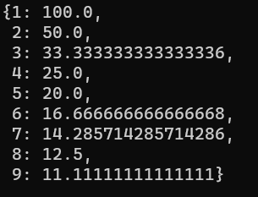

1. קרא על ascii.

לאחר מכן עליך ליצור מילון אשר כל מפתח יהיה אות והערך שלו יהיה בערך הascii שלו.

